Allegato 1

Da allegare al PAC a. s. 2023-24

Progetto “Il Polo Messapia si BI-ORIENTA” – (Destinato al Biennio)
Percorso didattico-formativo ai sensi del DM 328/2022
La persona necessita di continuo orientamento e ri-orientamento rispetto alle scelte formative, alle attività lavorative, alla vita sociale. I talenti e le eccellenze di ogni studente, quali che siano, se non costantemente riconosciute ed esercitate, non si sviluppano, compromettendo in questo modo anche il ruolo del merito personale nel successo formativo e professionale.
L’orientamento costituisce perciò una responsabilità per tutti gli ordini e gradi di scuola, per i docenti, per le famiglie e i diversi attori istituzionali e sociali con i quali lo studente interagisce.
Nel nostro Istituto l’attività didattica in ottica orientativa è organizzata a partire dalle esperienze degli studenti, in tutte le attività didattico-formative, sia curriculari che extracurriculari con il superamento della sola dimensione trasmissiva delle conoscenze e con la valorizzazione della didattica laboratoriale, in termini di tempi e spazi flessibili, e delle opportunità offerte dall’esercizio dell’autonomia.
Una particolare attenzione è rivolta alle classi del Biennio con percorsi modulari orientati alla conoscenza del sé per il proprio sviluppo personale e professionale approfondendo i diversi aspetti che compongono l'identità personale, come i valori, le abilità, le passioni e gli interessi, per comprendere come l'autoconsapevolezza può influenzare le scelte personali e professionali. L’assunzione di responsabilità, la conoscenza dei bisogni individuali, scoprire i propri talenti, mettere a fuoco i desideri e trasformarli in progetti realizzabili, orienta i ragazzi adolescenti a esplorare le proprie risorse e a sviluppare una visione più chiara del loro futuro. Il Progetto “Il Polo Messapia si BI-ORIENTA” è stato pensato, progettato e strutturato specificatamente per gli studenti del biennio, di tutti gli indirizzi di studio, sia dell’istruzione tecnica che professionale, partendo dalle loro peculiarità e dai loro bisogni, in coerenza con le Linee guida per l’orientamento. L’intero percorso si articola in 5 moduli, di circa 32 ore complessivamente, così suddivisi:
Modulo 1: Guida all’utilizzo e compilazione della Piattaforma UNICA (5 ore);
Modulo 2: “Io sono la Mia Storia” (8 ore)
Modulo 3: “Io Valgo” (11 ore)
Modulo 5: “Oltre le parole” (6 ore);
Modulo 6: “Ho imparato che…” (2 ore)

Modulo 1: Guida all’utilizzo e compilazione della Piattaforma UNICA (5 ore)

A sostegno dell’orientamento e dei contenuti curricolari con cui esso si sostanzia nel tempo, gli studenti, con loro i docenti e le famiglie, ai sensi del DM328/2022, art. 10 delle Linee guida per l’Orientamento, hanno a disposizione una piattaforma digitale unica per l’orientamento con elementi strutturati concernenti:
- nel passaggio dal primo al secondo ciclo di studi, l’offerta formativa e i dati necessari per poter procedere a scelte consapevoli sulla base delle competenze chiave, delle motivazioni e degli interessi prevalenti;
- la documentazione territoriale e nazionale riguardante il passaggio dal secondo ciclo all’offerta formativa del sistema terziario (distribuzione degli ITS Academy e dei corsi di laurea di Università, Istituzioni AFAM, dati sulla preparazione all’ingresso nei corsi di studio, dati sui corsi di studio, dati Almalaurea, Istat, Cisia, etc.);
- la transizione scuola-lavoro, con dati relativi sia alle professionalità più richieste nei diversi territori, sia sulle prospettive occupazionali e retributive correlate ai diversi titoli di studio secondari e terziari (Università e ITS Academy) trasmesse a ciascuna scuola dal Ministero;
- la presentazione delle migliori pratiche di E-Portfolio orientativo personale delle competenze degli studenti, nonché delle migliori esperienze realizzate dalle istituzioni scolastiche per lo svolgimento delle attività di orientamento;
- uno spazio riservato in cui sarà possibile consultare la stratificazione annuale del proprio EPortfolio relativo alle competenze acquisite nei percorsi scolastici, ed extrascolastici.
Unica” dunque è la piattaforma pensata per raccogliere strumenti e risorse utili per alunni e genitori, e offrire, in un unico punto di accesso, i servizi digitali dedicati ai suoi utenti, e per agevolare le comunicazioni scuola-famiglia. Inoltre, “Unica” supporta gli alunni della secondaria nella fase di orientamento, e li aiuta a fare scelte consapevoli e a far emergere i loro talenti attraverso docenti tutor e orientatori.
Data l’importanza dello strumento con il Modulo 1 gli studenti saranno guidati e accompagnati alla scoperta, conoscenza e utilizzo della Piattaforma , al fine di poter operare in autonomia sulla compilazione dell’E.Portfolio e per poter accedere con consapevolezza alle informazioni necessarie per costruire il proprio “Progetto di Vita”
CLASSI  1^ e 2^ | OBIETTIVI | ATTIVITÀ | DISCIPLINE COINVOLTE  (a discrezione dei CDC) | METODOLOGIE | ORE
Fase 1  “Saper scegliere per percorrere meglio la strada” | Offrire molteplici servizi digitali per accompagnare ragazze e ragazzi nel percorso di crescita, per aiutarli a fare scelte consapevoli e a coltivare e far emergere i loro talenti. Come, quando, perché. | Illustrazione della Piattaforma UNICA: esplorazione delle sezioni Orientamento, Vivere la Scuola, Strumenti. | Trasversale | Problem Based Learning (PBL), Thinkering, Inquiry Based Learning (IBL) | 2h
Fase 2  “E-Portfolio: lo strumento digitale che cresce con te” | Conoscere, navigare e utilizzare l’E.Portfolio per avere una visione completa delle esperienze formative scolastiche, extrascolastiche e delle certificazioni conseguite per seguire lo sviluppo delle proprie competenze e la realizzazione del “capolavoro”. | Attraverso una navigazione guidata e assistita gli studenti procedono alla compilazione dei dati personali richiesti rispetto a: il percorso di studi compiuti, con attività che ne documentino la personalizzazione; lo sviluppo documentato delle competenze in prospettiva del proprio personale progetto di vita culturale e professionale. Documentazione e inserimento dati relativi alle competenze sviluppate a seguito di attività svolte nell’ambito dei progetti finanziati con fondi europei o, dei Percorsi per le competenze trasversali e per l’orientamento (PCTO); le riflessioni | Trasversale | Problem Based Learning (PBL), Thinkering, Inquiry Based Learning (IBL) | 3h

MODULO 2: “Io Sono la Mia Storia” (8 ore)
L’obiettivo principale del modulo orientativo proposto dall’Istituto I.I.S.S. “Ferraris-de Marco-Valzani” è quello di mettere in condizione ogni alunno ad operare scelte di vita personali ponderate e realistiche, aiutandolo a scoprire se stesso, i suoi interessi e le sue passioni, le sue attitudini, i suoi valori e le sue propensioni professionali.
L’attività didattica in ottica orientativa proposta dall’Istituto è finalizzata a valorizzare tutti i talenti e tutte le eccellenze di ogni singolo studente. E’ organizzata a partire dalle esperienze scolastiche e personali di vita di ogni studente ed ha come traguardo la conquista della consapevolezza di sé stessi e delle proprie potenzialità avvalendosi della didattica laboratoriale. E’ indispensabile pertanto focalizzare l’attenzione su queste conoscenze preliminari del sé per permettere a tutti gli studenti di pianificare l’idea del loro progetto di vita futuro avvalendosi degli utili strumenti conoscitivi forniti dall’Istituto per il raggiungimento di tali obiettivi.
CLASSI  1^ e 2^ | OBIETTIVI | ATTIVITÀ | DISCIPLINE COINVOLTE  (a discrezione dei CDC) | METODOLOGIE | ORE
Fase 1 | Obiettivo generale  - Aiutare gli studenti a sviluppare una maggiore consapevolezza di sé stessi e della propria identità personale  Obiettivi specifici  - Comprendere l'importanza di conoscere sè stessi per il proprio sviluppo personale e professionale.  - Identificare e riflettere sui propri valori, abilità, passioni e interessi.  - Esplorare e approfondire la propria identità personale attraverso attività di autovalutazione e riflessione.  - Utilizzare strumenti e risorse per esplorare e approfondire la propria identità personale.  - Utilizzare l'autoconsapevolezza per prendere decisioni informate sul proprio percorso personale e professionale. | Chi sono  “Esplorazione dell’identità personale”  - Autoconoscenza e Esplorazione delle Passioni.  - Discussione aperta su cosa significa avere un progetto di vita.  Autoanalisi e Passioni | Trasversale – tutte le materie del CDC | Cooperative learning  Didattica laboratoriale | 2 h
Fase 2 | Conoscenza Personale  Gli studenti identificano le proprie passioni, interessi e valori personali. Esplorano e comprendono le loro forze e aree di sviluppo.  Esplorazione delle Opportunità  Gli studenti acquisiscono conoscenze sulle diverse opzioni di carriera e percorsi educativi disponibili. Analizzano le tendenze del mercato del lavoro e le esigenze future.  Sviluppo delle Competenze  Gli studenti sviluppano competenze di pianificazione, gestione del tempo e risorse. Migliorano le loro abilità di comunicazione e di relazione.  Comunicazione Efficace Esprime chiaramente le proprie idee, intenzioni e bisogni. Pratica l'ascolto attivo nelle interazioni con gli altri. Comunica in modo appropriato e professionale in contesti formali e informali.  Assunzione di Responsabilità Assume la responsabilità delle proprie decisioni e azioni. Riconosce gli errori come opportunità di apprendimento. Partecipa attivamente alla propria crescita personale e professionale. | Il mio progetto di vita  “Progettare il Futuro”  - Attività di autovalutazione delle competenze, interessi e valori personali.  - Gli studenti identificano le loro passioni e discutono come queste possano influenzare le scelte di vita.  - Pianificazione del Progetto di Vita  Gli studenti iniziano a progettare il loro progetto di vita individuale.  Sessioni di coaching tra gli studenti. | Trasversale – tutte le materie del CDC | Cooperative learning  Didattica laboratoriale | 2 h
Fase 3 | Conoscenza dei Bisogni Individuali Riconosce le proprie difficoltà ed esigenze. Riconoscere le proprie risorse disponibili  Psicologia dell'Apprendimento Comprende i principi chiave della psicologia dell'apprendimento. Riconoscere l'importanza dell'autostima e della motivazione nello sviluppo accademico.  Collaborazione Interdisciplinare Collaborazione con pari per supportarsi. Iidentificare e affrontare le sfide educative. | Difficoltà scolastiche  “Superare le sfide: un viaggio inclusivo nell’Apprendimento”  - Definizione delle difficoltà scolastiche e identificazione delle principali sfide.  - Discussione in classe su come le difficoltà possono influire sull'apprendimento.  - Gli studenti condividono esperienze personali di sfide e successi accademici.  - Attività di gruppo per identificare le cause sottostanti delle difficoltà  - Simulazione interattiva per far sperimentare agli studenti alcune delle sfide comuni.  - Discussione post-simulazione sulle emozioni e le sfide incontrate. | Trasversale – tutte le materie del CDC | Cooperative learning  Interdisciplinarietà  Didattica laboratoriale | 2 h
Fase 4 | Consapevolezza di Sé:  Riconoscere e comprendere le proprie emozioni, pensieri, e bisogni.  Capire come le proprie emozioni possono influenzare il modo di comunicare.  Conoscenza dei Diritti  Individuali  Comprendere i propri diritti e il diritto di esprimere opinioni, bisogni e sentimenti in modo rispettoso.  Comprensione del Rispetto Reciproco  Riconoscere l'importanza del rispetto reciproco nelle interazioni sociali.  Comprendere come il rispetto per gli altri e per sé stessi contribuisce a relazioni sane.  Espressione Chiara  Comunicare in modo chiaro e diretto senza ambiguità.  Ascolto Attivo  Saper ascoltare gli altri in modo attento, mostrando interesse e comprensione.  Rispondere in modo appropriato alle esigenze e alle preoccupazioni degli altri.  Gestione dell'Ansia Sociale  Sviluppare strategie per gestire l'ansia sociale e la paura del giudizio altrui.  Imparare a sentirsi a proprio agio durante le interazioni sociali. | Assertivamente – Stili di comunicazione  Incontro con esperto\Psicologo | Trasversale – tutte le materie del CDC | Cooperative learning  Didattica laboratoriale | 2 h

MODULO 3: “Io Valgo” (11 ore)
E' assodato quanto l'intervento e la valutazione dell'autostima rivesta particolare importanza nelle attività didattiche e sociali in quanto, come molti studi hanno dimostrato (Bandura A., 1996), esiste uno stretto collegamento tra concetto di sé, autostima e aspettative di autoefficacia. Infatti chi é riuscito a costruirsi una positiva immagine di sé sembra essere maggiormente disposto ad affrontare attività impegnative, in quanto si aspetta risultati soddisfacenti in grado di ripagarlo dello sforzo compiuto.
Il modulo pertanto mira a guidare gli adolescenti nel riconoscimento e nella comprensione delle proprie risorse personali, incoraggiando la consapevolezza di sé e l'autoefficacia nell'orientamento futuro, ovvero offrire una guida strutturata per aiutare i ragazzi adolescenti a esplorare le proprie risorse, a sviluppare una visione più chiara del loro futuro, nonchè ad aiutare gli studenti a sviluppare una maggiore consapevolezza di sé stessi e della propria identità personale.
Quando il processo di autovalutazione é positivo, é più facile che si sviluppi un maggior senso di autonomia e di responsabilità sia a livello personale che sociale e ogni ragazzo dovrebbe essere in grado di valorizzare, con se stesso, la capacità di essere e costruire squadra.

CLASSI  1^ e 2^ | OBIETTIVI | ATTIVITÀ | DISCIPLINE COINVOLTE  (a discrezione dei CDC) | METODOLOGIE | ORE
Fase 1 | Riflettere sull’importanza di conoscere sè stessi per la propria crescita personale e professionale.  Esplorare, approfondire ed acquisire la consapevolezza della propria identità personale attraverso attività di autovalutazione e riflessione. | Chi sono io?  Test sulle Caratteristiche Personali (Socialità – Controllo Emotivo – Autostima) e dibattito/confronto  Allegato 3.1 | Trasversale | Costruzione di griglie tabelle  Cooperative  Learning  Circle Time  Brainstorming | 2
Fase 2 | Interrogarsi sull’ aspetto e sui propri valori personali, approfondendo la propria identità.  Dare strumenti di autovalutazione, automonitoraggio ed autorinforzo;  Favorire la conoscenza e l'apprezzamento di sé;  Insegnare ai ragazzi a parlare con se stessi per influenzare la propria autostima;  Insegnare strumenti per comunicare in modo efficace con i coetanei.  Discutere su come i valori personali e il proprio aspetto possono influenzare le scelte di vita | Interrogarsi sulla propria immagine interiore “Come sono…Come penso sarò”  Allegato 3.2 | Trasversale | Analisi di situazioni aperte come stimolo alla discussione e/o al lavoro collaborativo  Debate  Brainstorming  Didattica laboratoriale | 3
Fase 3 | Aiutare individualmente ciascun alunno a scoprire i propri talenti, a mettere a fuoco i desideri e a trasformarli in progetti realizzabili  Esplorare e comprendere le loro forze e aree di sviluppo.  Portare i ragazzi a capire che ogni scelta va affrontata con serietà ed impegno  Comprendere che per scegliere bisogna conoscere sé stessi e la realtà che ci circonda  Aiutare i ragazzi a compiere scelte motivate e responsabili | Tema: “Immaginando se stessi nel futuro”.  Oppure  Tema sulla descrizione di sè stessi: qualità, attitudini, modelli di riferimento che ammiro.  Lettura dei temi svolti e confronto.  Letture che stimolino la riflessione su sé stessi  Allegato 3.3 | Trasversale | Elaborato scritto  Debate  Attività di riflessione  Letture | 4
Fase 4 | Potenziamento dell’autostima  Desiderare un cambiamento  Imparare ad amarsi così come si è  Impegnarsi per il futuro  Focalizzarsi sul presente | Conclusioni e follow up  Incontri con gli esperti (psicologo, pedagogista sociologo, dirigente scolastico) utile alla conoscenza di sé stessi e sviluppo delle proprie capacità e abilità | Trasversale | Debate | 2

Allegato 3.1.
Test “Il mio carattere”
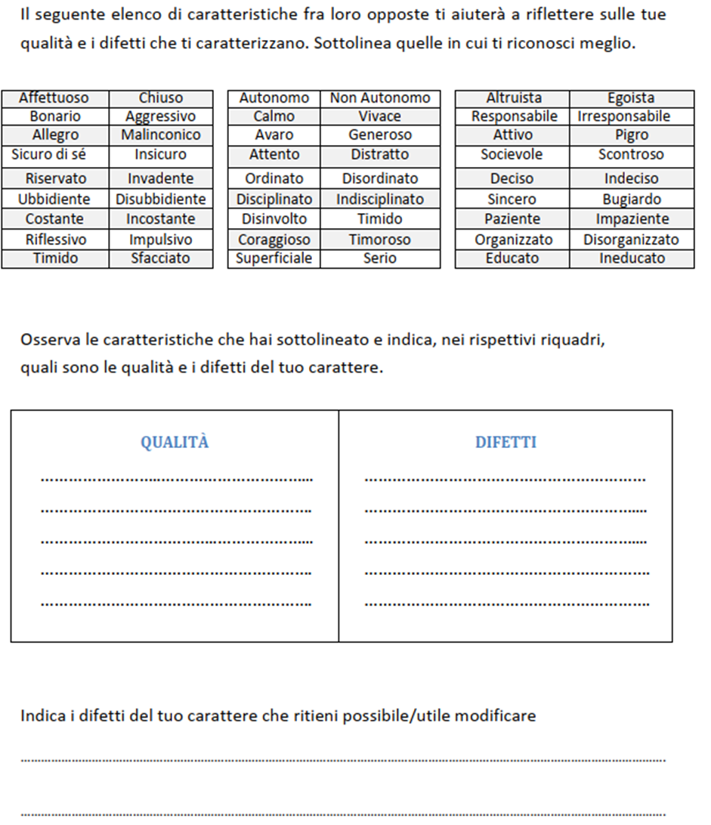

Allegato 3.2
“Come sono…Come penso sarò”

Materiale: fogli A3, pezzi di carta di alluminio, forbici, colori.

1 |  | 2 | 3
Svolgimento:
1. Distribuire ai ragazzi un foglio A3 e piegarlo in tre spazi.

2. Distribuire un pezzo di carta-alluminio e far realizzare uno specchio (anche con cornici decorate: spazio alla creatività!!!) nello spazio 1.
3. Nello spazio 2 inserire max. 5 aggettivi che indicano “Come sono” (gli aggettivi possono riferirsi all’aspetto fisico, carattere, personalità, allo stato d’animo, ecc.).
4. Prima condivisione: i ragazzi sono invitati a condividere con i compagni come si vedono (non occorre leggere tutti gli aggettivi scritti).
5. L’insegnante invita i ragazzi a riflettere su quale aspetto vorrebbero modificare. Dopo un’attenta riflessione, immaginando di aver effettuato un “photoshop”, i ragazzi possono rappresentare se stessi nello spazio 3 come vorrebbero essere, prestando molta attenzione a quali qualità hanno modificato.
6. Seconda condivisione: i ragazzi sono invitati a condividere con i compagni come vorrebbero vedersi.
7. Riflessione conclusiva: come raggiungere l’obiettivo di migliorare se stessi? Chiedere ai ragazzi se conoscono la storia di qualche persona (sportivo, atleta, musicista, …che abbia “modificato” alcuni aspetti della sua vita per raggiungere i propri obiettivi personali). Si suggerisce la visione di un video relativo a una di queste situazioni (eventualmente suggerito dai ragazzi).
8. A questo punto è opportuno evidenziare che per migliorare se stessi occorre seguire i consigli e soprattutto LE REGOLE che permettono di crescere sereni e “in sicurezza”.

Allegato 3.3.
Esempi di tracce
- “Ciascuno cresce solo se sognato”
Danilo Dolci
Durante il tuo percorso di formazione, sei stato guidato dagli insegnanti, attraverso varie attività ed esperienze, alla scoperta dei tuoi “talenti”. Racconta quali momenti di vita scolastica ti hanno aiutato a focalizzare i tuoi “punti di forza”.
Oppure
- Tu davanti allo specchio. Ti piace quello che vedi? Quali sono i tuoi punti di forza e le tue debolezze? Cosa ti rende speciale? Vorresti essere diverso? Descrivi il tuo aspetto, il tuo modo d’essere, il tuo rapporto con te stesso.

MODULO 4: “Oltre le parole” (6 ore)
La comunicazione ci permette di entrare in relazione con gli altri. Coerentemente alla complessità della dinamica relazionale, vi sono differenti modalità di comunicare. Il risultato di un’interazione sarà soddisfacente se percepiamo rispetto e stima, elementi che tuttavia non dipendono solo dal nostro interlocutore. Il modulo si propone di incrementare le abilità sociali che sono sottese ai rapporti interpersonali nei più svariati contesti di vita: lavoro, famiglia e scuola. Il percorso mira ad approfondire i concetti e le tecniche che permettono di ridurre o evitare modalità relazionali aggressive e passive, incrementando gli stili relazionali assertivi e diplomatici. Questi ultimi sono utili a prevenire o risolvere situazioni conflittuali e più in generale a conseguire comportamenti funzionali a gestire in forma nuova e costruttiva i rapporti interpersonali; in ogni caso in grado di salvaguardare la stima e la fiducia in noi stessi.

CLASSI  1^ e 2^ | OBIETTIVI | ATTIVITÀ | DISCIPLINE COINVOLTE  (a discrezione dei CDC) | METODOLOGIE | ORE
Fase 1 | Riconoscere le diverse forme di linguaggio: la comunicazione e i suoi scopi.  Il linguaggio verbale persuasivo, evocativo, ingiuntivo e indicativo | Apertura di sé agli altri  Scoperta di modalità comunicative diverse. | Trasversale | Questionario conoscitivo del se  esercitazioni e role playing individuali e di gruppo | 1
Fase 2 | Saper individuare le diverse forme di intelligenza emotiva alla base di una comunicazione efficace: Daniel Goleman e l’intelligenza emotiva. | Tecniche per migliorare le abilità comunicative e cooperative.  Esplicitazione delle caratteristiche fondamentali della comunicazione. | Trasversale | Esercizi sui saperi essenziali e per sviluppare competenze comunicative | 1
Fase 3 | Riconoscere i diversi stili comunicativi: lo stile comunicativo remissivo: la fuga;  lo stile aggressivo: l’autoritarismo;  lo stile manipolatorio: la maschera;  lo stile assertivo.  Norme sociali e regole relazionali | Analisi dei principali stili comunicativi: pregi e difetti.  La comunicazione non -verbale: postura, mimica, gestualità. | Trasversale | Risorse digitali  role play  -Simulazioni di situazioni problematiche | 2
Fase 4 | Sapersi esprimere sia sul piano verbale sia sul piano non verbale con modalità appropriate in base ai diversi contesti di vita ( ambito famigliare, scolastico e sociale) | Game based learning  Test personale: “ricerca il tuo canale comunicativo” | Trasversale | -Risorse digitali  role play  -Flipped classroom | 1
Fase 5 | Sviluppo delle competenze comunicative e relazionali per una gestione positiva e costruttiva dei conflitti sociali. | Dialogo costruttivo e cooperativo con gli allievi | Trasversale | Attività di laboratorio: dibattito e scambio di pareri | 1

MODULO 5: “Ho imparato che…” (2 ore)
Valutare il lavoro nella classe significa giudicare il prodotto dell’attività collaborativa degli studenti e il processo che lo ha reso possibile: le interazioni tra i membri del gruppo, la gestione del tempo e dei flussi di lavoro, l’impegno e la motivazione.
A conclusione del Progetto si rende utile e costruttivo dedicare attenzione al processo di valutazione dell’esperienza e soprattutto all’autovalutazione da parte degli studenti: terminato il percorso progettuale gli studenti vengono interpellati attraverso un debriefing che consente da un lato al docente/esperto di avere un feedback sull’intera esperienza, per valutare margini di miglioramento di contenuti, organizzazione e gestione del progetto che si intende replicare negli anni successivi; dall’altra consente di stimolare la classe a riflettere sull’esperienza appena conclusa, di attribuirle un senso e di fissarla nella memoria affinché non sia un punto di arrivo, ma al contrario un punto di partenza per lo sviluppo futuro di nuovi e generativi processi di miglioramento della propria dimensione sociale, relazionale, psico-emotiva, culturale, nell’ottica di perseguire sempre migliori risultati sia personali che in termini di successo scolastico.
Per questa fase conclusiva l’attività sarà affidata ad un esperto esterno specialista in Mentoring/Coaching/ discipline psicopedagogiche, già operante all’interno dell’Istituzione scolastica.
CLASSI  1^ e 2^ | OBIETTIVI | ATTIVITÀ | DISCIPLINE COINVOLTE  (a discrezione dei CDC) | METODOLOGIE | ORE
Fase 1 |  |  | Trasversale (Esperto esterno)
Fase 2
Fase 3
Fase 4
Fase……

CRONOPROGRAMMA BI-ORIENTA
 | 5 febbr  9 febbr | 18 feb-  23 feb | 25 feb-  30 feb | 1 marzo -  5 marzo | 11 mar -  16 marz | 18 marz -  23 mar | 25 mar-  30 mar | 1 aprile-  5 aprile
Mod 1 (5h) | Mod 1
Mod 2 (8h) |  | Mod 2 | Mod 2
Mod 3 (11h) |  |  |  | Mod 3 | Mod 3
Mod 4 (6 h) |  |  |  |  |  | Mod 4 biennio | Modulo 4 biennio
Mod 5 (2 h) |  |  |  |  |  |  |  | Mod 5

